电子膨胀阀和热力膨胀阀的性能比较

电子膨胀阀与热膨胀阀的基本用途相同,结构上多种多样,在性能上却存在较大的差异。

1．调节范围：

目前热力膨胀阀调节范围普遍较窄。而热泵机组既要制冷,又兼顾制热,且适用场合的环境温度范围从-15℃～+43℃，相对应的制冷剂蒸发温度将在 -25℃～5℃范围内工作。而且,若制冷回路中存在多台压缩机的情况下，机组随用户负荷的变化，运行的压缩机数量相应变化,造成制冷剂流量的剧烈变化。

因此单个热力膨胀阀远远无法胜任大型热泵机组的运行工况。目前,众多的大型热泵产品均采用单回路配备单台压缩机的设计系统,且采用制冷模式与制热模式独立的膨胀阀系统,这势必将增加系统的复杂性和制造成本。

而电子膨胀阀可在15%～100%的范围内进行精确调节,如图1 所示。就目前使用效果来看,单个的电子膨胀阀即可满足热泵机组在上述工况情况下的调节。且该调节范围可根据不同产品的特性进行设定,增加了灵活性。
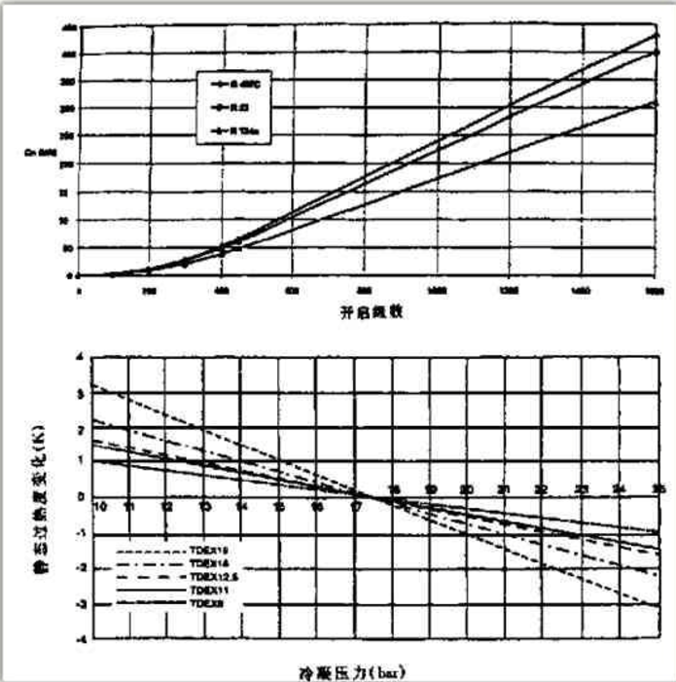

图1电子膨胀阀容量与开启级数对应曲线

图2静态过热度变化(单向流口型式)

2． 过热度的控制

(1) 过热度的控制点:对于热力膨胀阀而言,一般只能控制蒸发器出口的过热度。而电子膨胀阀则体现出其优越性,在半封闭及全封闭压缩机系统中,其控制点不仅可以设在蒸发器出口,而且也可以设置在压缩机吸气口,即可控制压缩机的吸气过热度,以保证压缩机的效率。

(2) 过热度的设定值:对于热力膨胀阀,其过热度设定值一般由制造厂家在制造过程中设定,通常为5 ℃、6 ℃或8 ℃。而电子膨胀阀的过热度可根据产品的不同特性进行人为设定,如蒸发器出口过热度设为6℃,压缩机吸气过热度则可设定为15℃,十分灵活。

(3) 非标准工况下过热度控制的稳定性:热力膨胀阀的过热度设定值均为标准工况下的设置,而由于充注工质的特性原因,当系统偏离标准工况时,其过热度往往会随着冷凝压力等的变化而偏离设定值,这不仅会造成系统效率的下降,而且会引起系统的波动性。如图2 所示。 而电子膨胀阀的过热度是通过控制器人为设定的,系统的实际过热度是由传感器采集控制点的参数进行计算得到的,所以不产生此类问题。

(4) 系统调节的智能性:热力膨胀阀对于过热度的控制是基于目前控制点的状态,由充注工质的特性所决定,它无法对系统的变化趋势作出判断。而电子膨胀阀的控制逻辑可根据不同产品的设计和制造特性,采用各类智能控制系统,它不仅可以对系统目前的状态进行调节,而且可根据过热度的变化率等参数对系统的特性进行判别,针对不同的系统变化趋势采用相应的控制手段。因此其对于系统变化的反应速度和针对性较之热力的膨胀阀优越。

3． 反应速度

热力膨胀阀的驱动是利用了充注工质的热力特性,因此,其开闭性具有以下特点:

(1) 反应的灵敏性和开闭动作的速度较慢。

(2) 一般而言,热力膨胀阀的开启与关闭的速度相对一致(ALCO 公司新推出了一种用于热泵的热力膨胀阀,其开闭特性为慢开快关) 。

(3) 在机组启动过程,存在静态过热度,如图3所示。热力膨胀阀的过热度(SH) 由静态过热度(SS)和开启过热度(OS) 组成,由于静态过热度的存在,会产生在启动过程中膨胀阀开启的延迟倾向。

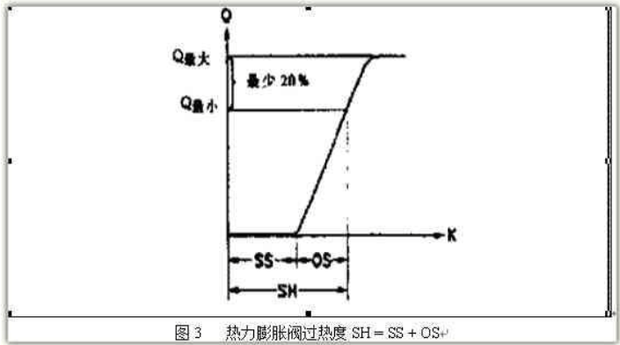

而电子膨胀阀的驱动方式是控制器通过对传感器采集得到的参数进行计算,向驱动板发出调节指令,由驱动板向电子膨胀阀输出电信号,驱动电子膨胀阀的动作,如图4 所示。电子膨胀阀从全闭到全开状态其用时仅需几秒钟,反应和动作速度快,不存在静态过热度现象,且开闭特性和速度均可人为设定,尤其适合于工况波动剧烈的热泵机组的使用。

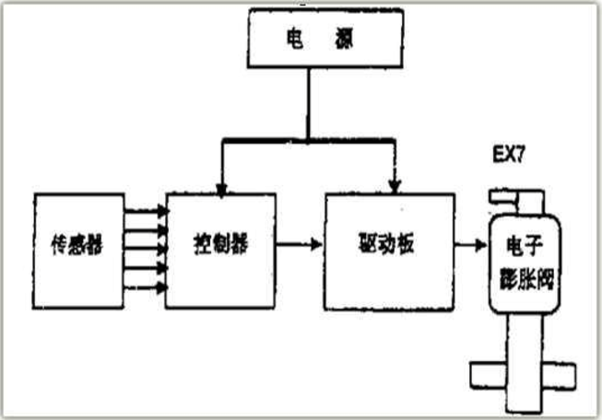

图4 电子膨胀阀控制系统组成

4．控制功能的多样性

为防止机组在初始启动时,蒸发侧的制冷剂压力和流量过大,引起压缩机过载,一般热力膨胀阀均设有MOP 功能,即蒸发压力只有在低于设定值时,膨胀阀才打开。但其功能与电子膨胀阀相比,仍显得较为单调。电子膨胀阀在结构上可视作为节流机构与电磁阀的有机结合,且通过控制器进行调节,因此根据不同的产品特性,在机组启动、负载变化、除霜、停机以及故障保护等情况下体现出其控制功能上的多样性和优越性。例如:电子膨胀阀对制冷剂流量的调节除了可以控制蒸发器外,还可以用来调节冷凝器。当蒸发工况允许的情况下,若冷凝压力过高,可以适当关闭膨胀阀,减少系统中制冷剂的流量,降低冷凝器负荷,从而降低冷凝压力,实现机组的高效和可靠运行。

热力膨胀阀的结构、工作原理

热力膨胀阀的结构：

膨胀阀的顶部由密封箱盖波纹薄膜感温包和毛细管组成一个密闭容器，里面灌注氟里昂，称为感应机构。感应机构内灌注的制冷剂可以与制冷系统的相同，也可以不同。感温包用来感受蒸发器出口的过热蒸汽温度，毛细管作为密封箱与感温包的连接管，传递压力作用在膜片上。

波膜片是由一块0.2mm左右的薄合金片冲压成形，断面是波浪形的。受力后弹性形变性能很好，调节杆是用来调整膨胀阀门的开启过热度，在调试过程中用它来调节弹簧的弹力，调节杆向里旋时，弹簧压紧，调节杆向外旋时，弹簧放松，传动杆顶在阀针座与传动盘之间传递压力，阀针座上装有阀针，用来开大或关小阀孔。

热力膨胀阀的工作原理

膨胀阀通过感温包感受蒸发器出口端过热度的变化，导致感温系统内充注物产生压力变化并作用于传动膜片上，促使膜片形成上下位移，再通过传动片将此力传递给传动杆而推动阀针上下移动，使阀门关小或开大，起到降压节流作用和自动调节蒸发器的制冷剂供给量并保持蒸发器出口端具有一定过热度，得以保证蒸发器传热面积的充分利用，以及减少液击冲缸现象的发生。

膨胀阀的种类：(内平衡、外平衡)

作用于热力膨胀阀体内传动膜片下部的压力为节流后的蒸发压力，这种结构称为内平衡式膨胀阀。

作用于热力膨胀阀体内传动膜片下部的压力不是节流后的蒸发压力，而是通过外接平衡管将蒸发器出口端的压力引入传动膜片下部空间结构的阀门，称为外平衡式热力膨胀阀。

与内平衡式膨胀阀相比，外平衡式热力膨胀阀的过热度要小得多，所以采用外平衡式热力膨胀阀时，能充分发挥蒸发器的传热面积的作用和提高制冷装置的效果。

在蒸发器阻力较小、压力损失不大的情况下，可选用内平衡式热力膨胀阀；当蒸发阻力较大，压力损失比较大或具有液体分配器时，应选用外平衡式热力膨胀阀。采用分配器的，一般都选用外平衡膨胀阀。

在专用空调机中采用的通常是外平衡式热力膨胀阀。热力膨胀阀虽只是一个很小的部件，但它在制冷系统中的作用必不可少，所以它与制冷压缩机、蒸发器、冷凝器、并称为制冷系统四大部件。

